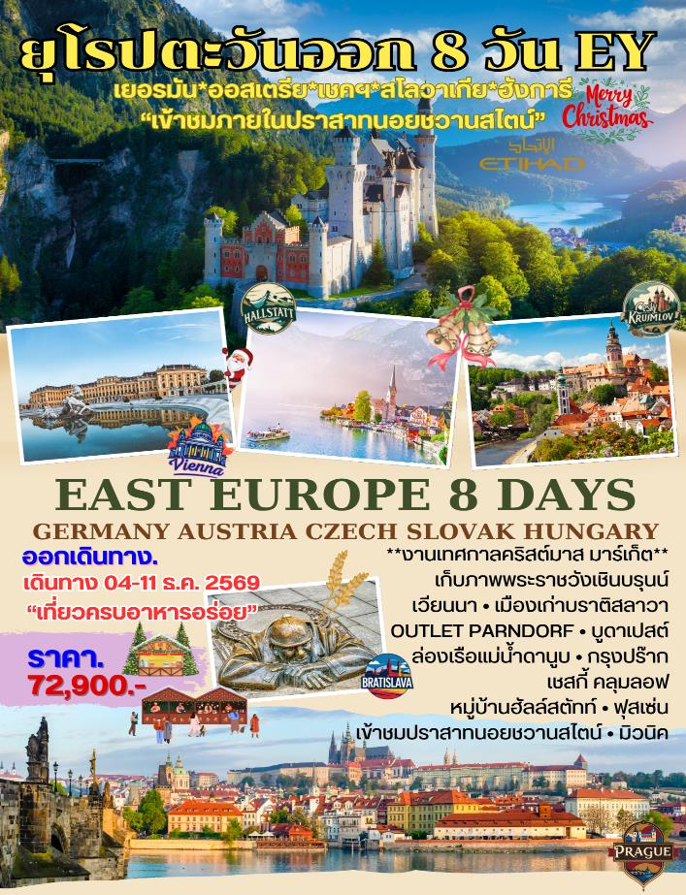

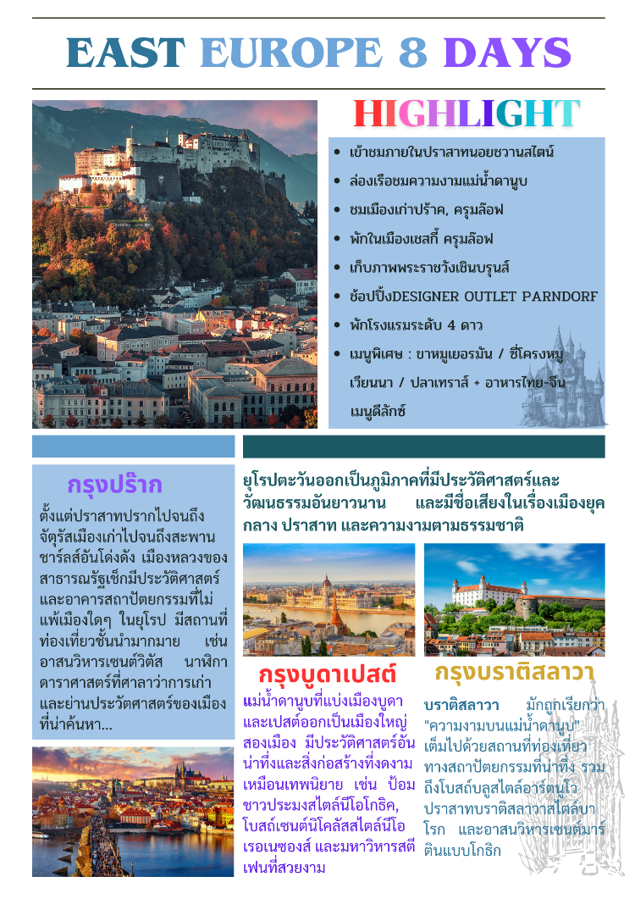



วันศุกร์ที่ 04 ธ.ค. 69 (1) ท่าอากาศยานสุวรรณภูมิ • อาบูดาบี
17.30 น. คณะพร้อมกัน ณ สนามบินสุวรรณภูมิ อาคารผู้โดยสารระหว่างประเทศเคาน์เตอร์สายการบินเอทิฮัด แอร์ไลน์ พบเจ้าหน้าที่คอยอำนวยความสะดวก
20.50 น. ออกเดินทางสู่เมืองอาบูดาบี ประเทศสหรัฐอาหรับอิมิเรตส์ โดยเที่ยวบินที่ EY407
วันเสาร์ที่ 05 ธ.ค. 69 (2) อาบูดาบี • เวียนนา • บูดาเปสต์ • คาสเซิ่ลฮิลล์
ล่องเรือแม่น้ำดานูบ • ฮีโร่สแควร์
00.40 น. เดินทางถึงประเทศสหรัฐอาหรับอิมิเรตส์ ให้ท่านแวะพักเปลี่ยนเครื่อง
02.50 น. ออกเดินทางสู่กรุงเวียนนา ประเทศออสเตรีย โดยเที่ยวบินที่ EY153
06.00 น. เดินทางถึงสนามบินกรุงเวียนนา ประเทศออสเตรีย หลังผ่านการตรวจคนเข้าเมืองและศุลกากรแล้ว
นำท่านออกเดินทางสู่ “กรุงบูดาเปสต์” (Budapest) เมืองหลวงของประเทศฮังการี เมืองที่มีแม่น้ำดานูบไหลผ่านกลางเมือง นำท่านเดินทางขึ้นสู่ “คาสเซิ่ลฮิลล์” ชม “ป้อมฟิชเชอร์แมนบาสเตียน” ที่สร้างขึ้นเพื่อระลึกถึงความกล้าหาญของชาวประมงผู้เสียสละชีวิตเพื่อปกป้องบ้านเมืองในช่วงที่ถูกมองโกลรุกรานในปี ค.ศ.1241
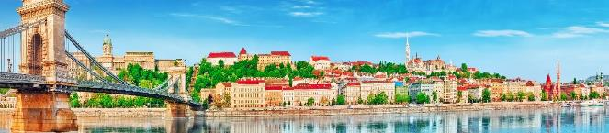

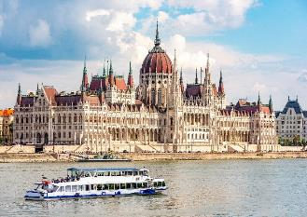
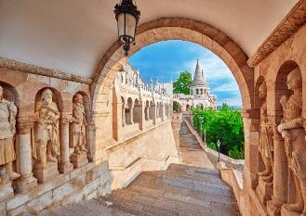
เที่ยง บริการอาหารมื้อกลางวัน ณ ภัตตาคาร
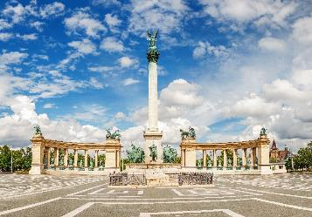
บ่าย นำท่าน “ล่องเรือชมวิวทิวทัศน์สองฝากฝั่งแม่น้ำดานูบ” แม่น้ำนานาชาติไหลผ่านหลายประเทศ ในยามอากาศดีสายน้ำสีฟ้าใสเปล่งประกายให้ดูโดดเด่นวิวทิวทัศน์ที่สวยที่สุด ระหว่างการล่องเรือท่านจะได้ชม “อาคารรัฐสภาที่สวยที่สุดของยุโรป” สัญลักษณ์ของประเทศ อาคารนี้ถูกสร้างแบบ นีโอโกธิคอัน โดดเด่น ชมอาคารบ้านเรือนสถาปัตยกรรมเก่าแก่คู่บ้านคู่เมืองและชีวิตความเป็นอยู่ของผู้คนสองฟากฝั่งแม่น้ำดานูบที่สวยงามเกินคำบรรยาย ชมวิวทิวทัศน์ของเมืองบูดาเปสต์อันสวยงาม นำท่านชม “ฮีโร่สแควร์” ซึ่งเป็นลานโล่งกว้างขนาดใหญ่ พร้อมชม “อนุสาวรีย์แห่งสหัสวรรษ” ที่สร้างขึ้นเพื่อเฉลิมฉลองการก่อตั้งอาณาจักรฮังการีครบรอบ 1,000 ปี ตรงใจกลางจตุรัสซึ่งจะเห็นเสาสูงที่ตั้งโดดเด่นเป็นสง่าของรูปหล่อ เทวทูตกาเบรียล ซึ่งเป็นสัญลักษณ์ของคริสตจักรโ รมันนิกายคาทอลิก ส่วนด้านข้างนั้นเป็นรูปปั้นของผู้นำชนเผ่าทั้ง 7 ที่ร่วมกันก่อตั้งประเทศฮังการี ได้รับการออกแบบโดย Albert Schickedanz ถูกสร้างขึ้นในปี 1896 และเสร็จสมบรูณ์ในปี 1900 อนุสรณ์สถานพันปีแห่งนี้ มีความสูงถึง 36 เมตร และถูกขนาบด้วยรูปปั้นของอดีตกษัตริย์และบุคคลสำคัญในประวัติศาสตร์ของฮังการี 14 คน นอกจากจะเป็นแลนด์มาร์กสำคัญในฮังการีแล้ว ยังมีคุณค่าในด้านของประวัติศาสตร์อันน่าภาคภูมิใจอีกด้วย
ค่ำ บริการอาหารมื้อค่ำ ณ ภัตตาคาร เมนูพิเศษ ฮังกาเรียน กูลาส
พักที่: Lion's Garden Hotel หรือที่พักระดับใกล้เคียง
วันอาทิตย์ที่ 06 ธ.ค. 69 (3) บูดาเปสต์ • บราติสลาวา • เวียนนา • พระราชวังเชินบรุนน์
คริสต์มาส มาร์เก็ตเวียนนา 1 ในตลาดคริสต์มาสที่ดีที่สุดในโลก
เช้า บริการอาหารมื้อเช้า ณ ห้องอาหารของโรงแรมที่พัก
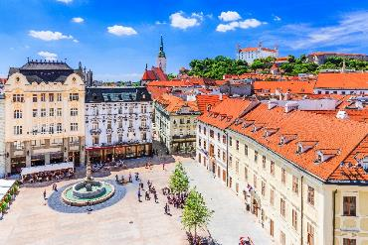
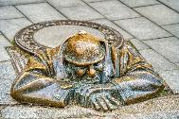
นำท่านชมเมืองเก่าบราติสลาวา Bratislava สัมผัสบรรยากาศเมืองเก่า แวะถ่ายภาพกับรูปปั้นที่ซ่อนอยู่ในตัวเมือง ไม่ว่าจะเป็นรูปปั้นนโปเลียนหน้าสถานฑูตฝรั่งเศสหรือรูปปั้น ปาปารัซซี่รวมถึงไฮไลท์ของเมืองคือรูปปั้นของคนตกท่อ นำท่านชม “รูปปั้นคนตกท่อคูมิล” (Man at Work) ที่โด่งดัง ณ แห่งนี้เคยถูกรถชนมาแล้วถึง 2 ครั้ง ในปัจจุบันจึงมีป้าย เขียนว่า “Man at Work” ปักอยู่บริเวณดังกล่าว เป็นสัญลักษณ์ช่วงที่เป็นคอมมิวนิสต์ และตำนานยังกล่าวต่อไปว่าอาจจะเป็นคุณลุงที่เหน็ดเหนื่อยกับการทำงานอยากจะพักผ่อนบ้างตามประ สาคนทำงานหนัก นำท่านออกเดินทางสู่ “กรุงเวียนนา” (Vienna) ผ่านชม “ถนนว งแหวน ” Ring Strasse ผ่านชม โรงอุปรากร (โอเปร่าเฮาส์), พระราชวังฮอฟบวร์ก, อาคารรัฐสภา, ศาลาว่าการ, มหาวิทยาลัยเวียนนา,โบสถ์ประจำเมือง, ศาลสูง ฯลฯ นำท่าน “เก็บภาพพระราชวังเชินบรุนน์” (Schonbrunn Palace) พระราชวังฤดูร้อนอันยิ่งใหญ่ของราชวงศ์ฮัปสบวร์กที่ถูกสร้างขึ้นในปลายศตวรรษที่ 17 โดยพระประสงค์ของ “พระนางมาเรียเทเรซ่า” จักรพรรดินีแห่งจักรวรรดิโรมันที่ตั้งพระทัยว่า จะสร้างพระราชวังแห่งนี้ให้มีความงดงามไม่แพ้พระราชวังแวร์ซายส์ในกรุงปารีส” ด้านหลังของพระราชวังในอดีตเคยใช้เป็นที่ล่าสัตว์ปัจจุบันได้ตกแต่งเป็นสวนและน้ำพุอย่างสวยงาม อันเป็นที่มาของชื่อพระราชวังเชินบรุนน์ในอดีตนั้นพระราชินีฝรั่งเศส มารีอังตัวเนต ได้เคยใช้ชีวิตช่วงวัยเด็ก ณ พระราชวังแห่งนี้ และโมสาร์ทยังเคยมาบรรเลงดนตรี จักพรรดินโปเลียนเคยได้เสด็จมาประทับอยู่กับพระราชโอรสของพระองค์ฯ
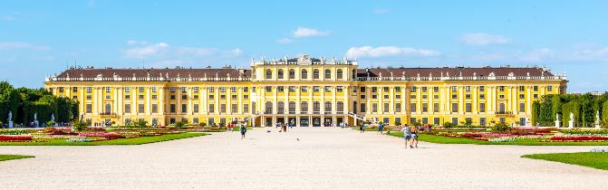

เที่ยง บริการอาหารมื้อกลางวัน ณ ภัตตาคาร เมนูพิเศษ ซี่โครงหมูอบ สไตล์เวียนนา

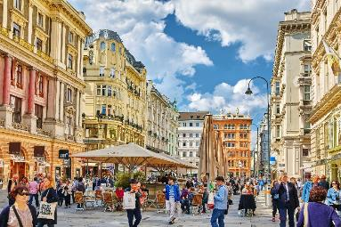
บ่าย นำท่านออกเดินทางสู่ “สวนสาธารณะสตัดปาร์ค” สวนสาธารณะอันร่มรื่นใจกลางเมือง ชม “อนุสาวรีย์ โยฮันสเตร้าส์ จูเนียร์” Johann Strauss ศิลปินที่มีชื่อเสียงก้องโลก นำท่านเข้าสู่ “ถนนคาร์ทเนอร์” ย่านถนนการค้าที่ตั้งอยู่ใจกลางเมือง มีห้างสรรพสินค้าและร้านค้าต่างๆ ม ากมาย ชม “โบสถ์เซนต์สตีเฟน” St. Stephen Cathedral เป็นโบสถ์เก่าแก่สร้างในศิลปะโกธิกตั้งแต่คริสต์ศตวรรษที่ 13 ถือเป็นโบสถ์คู่บ้านคู่เมืองของประเทศออสเตรีย *** อิสระทุกท่านสนุกสนานและสัมผัสบรรยากาศงานเทศกาลคริสต์มาส มาร์เก็ตในย่านศาลาว่าการกรุงเวียนนา
ค่ำ อิสระอาหารค่ำเพื่อความสะดวกในการเที่ยวชม เทศกาลคริสต์มาส มาร์เก็ต
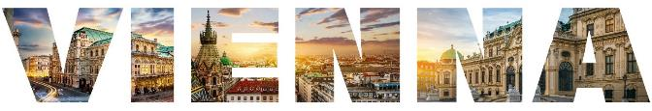
พักที่: Simm’s Hotel หรือที่พักระดับใกล้เคียง

วันจันทร์ที่ 07 ธ.ค. 69 (4) เวียนนา • ช้อปปิ้ง Outlet Parndorf • กรุงปราก
ชมเมืองเก่า • คริสต์มาส มาร์เก็ต(ปราก)
เช้า บริการอาหารมื้อเช้า ณ ห้องอาหารของโรงแรมที่พัก
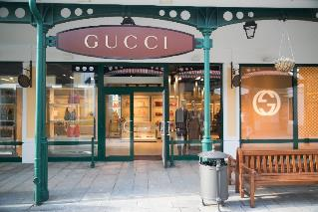
นำท่านออกเดินทางเข้าสู่ “Outlet Parndorf” ให้ท่านได้มีเวลาเลือกซื้อสินค้าแบรนด์เนมมากมายในราคาพิเศษ เช่น Lacoste, Samsonite, McGregor, Prada, New Balance, Hallhuber, Gucci, Michael Kors, Guess, Polo Ralplauren, Geox, Bally, Armani, Burberry, Camel, Timberland, Vans, Levi’s, Diesel, Nike, Adidas ฯลฯ
เที่ยง อิสระอาหารกลางวันเพื่อความสะดวกในการช้อปปิ้ง
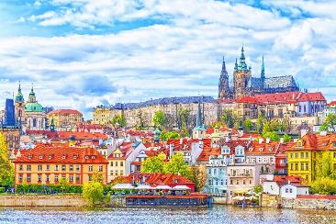
บ่าย จากนั้นนำท่านออกเดินทางสู่ “กรุงปราก” (Prague) เมืองหลวงของสาธารณรัฐเช็ค ซึ่งตั้งอยู่ริมสองฟากฝั่งแม่น้ำวัลตาวา นำท่านเดินเข้าสู่ “จัตุรัสเมืองเก่าสตาเรเมสโต” บริเวณโดยรอบล้วน เป็นอาคาร และวิหารเก่าแก่อายุกว่า 600-700 ปี ที่มีความงดงามโดดเด่น ชม “อนุสาวรีย์ยานฮุส” ผู้นำฝ่ายปฏิรูปศาสนาซึ่งถูกกล่าวหาว่าเป็นพวกนอกรีต ถูกเผาทั้งเป็น อิสระทุกท่านชม อาคารเมืองเก่า (The Old Town Hall) ที่มีนาฬิกาดาราศาสตร์ (The Astronomical Clock) ซึ่งทุกชั่วโมงจะมีรูปปั้นตุ๊กตาสาวกของพระเยซูคริสต์ทั้งสิบสองคนปรากฏโฉมออกมาให้เห็น (ตั้งแต่เวลา 09:00-21:00) มีเวลาให้ท่านได้เดินเล่นชมสินค้าที่ระลึกพื้นเมืองสไตล์เช็ค และโบฮีเมียน อาทิ เครื่องแก้วสีต่างๆ หุ่นกระบอก งานผ้าปักรวมถึงชิ้นงานแกะสลัก ฯลฯ
*** อิสระทุกท่านสนุกสนานและสัมผัสบรรยากาศงานเทศกาลคริสต์มาส มาร์เก็ตในย่านศาลาว่าการกรุงปราก ***
ค่ำ บริการอาหารค่ำ ณ ภัตตาคาร
พักที่ : Duo Hotel / Top Praha Hotel หรือที่พักระดับใกล้เคียง

วันอังคารที่ 08 ธ.ค. 69 (5) กรุงปราก • ชมปราสาทปราก • ปราสาทครุมลอฟ
คริสต์มาส มาร์เก็ต(เชสกี้ ครุมลอฟ) • เชสกี้ บูเดอโจวิช
เช้า บริการอาหารมื้อเช้า ณ ห้องอาหารของโรงแรมที่พัก
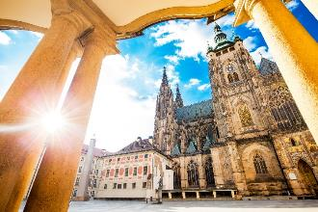
นำเข้าชมความยิ่งใหญ่ของ “ปราสาทปราก” ซึ่งถูกสร้างขึ้นในปีค.ศ.885โดยเจ้าชายบริโวจเดิมในสมัยกลางเคยเป็นที่ประทับของกษัตริย์สมัยต่างๆ ในจักรวรรดิโบฮีเมีย ปัจจุบันนี้ได้ถูกใช้เป็นทำเนียบรัฐบาลและเป็นที่พำนักของประธานาธิบดีแห่งสาธารณรัฐเช็ค นำท่านเดินทางเข้าสู่ศูนย์กลางของปราสาทที่แวดล้อมไปด้วยโบราณสถานเก่าแก่อายุกว่า650ปี ชมความใหญ่โตโอ่อ่าของ “มหาวิหารเซนต์วิตัส” โบสถ์เก่าแก่สไตล์โกธิกที่สร้างขึ้นในปี ค.ศ.1929 เป็นมหาวิหารอันศักดิ์สิทธิ์ที่มีคุณค่าอย่างยิ่งของชาวเช็กฯ ทุกคนเนื่องจากใช้เป็นที่เก็บพระศพของกษัตริย์พระองค์ต่างๆ อีกทั้งยังเป็นที่เก็บมงกุฎเพชรที่ทำขึ้นในสมัยพระเจ้าชาร์ลส์ที่ 4 จากนั้นนำท่านเดินทางเข้าสู่เขตเมืองเก่า
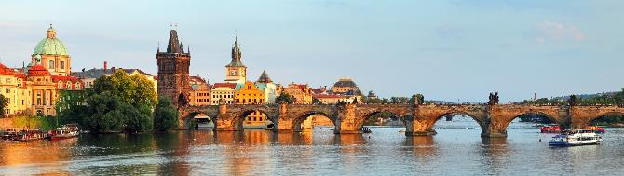

เที่ยง บริการอาหารมื้อกลางวัน ณ ภัตตาคาร

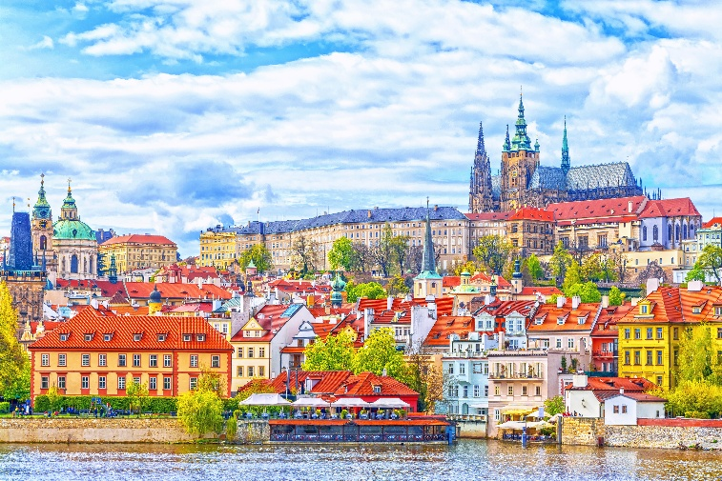
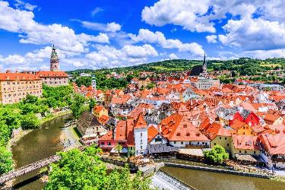
บ่าย นำท่านเดินทางสู่ “เมืองเชสกี้ ครุมล๊อฟ” ด้วยทำเลที่ตั้งของตัวเมืองที่มีน้ำล้อมรอบทำให้กลายเป็นปราการที่สำคัญในการป้องกันข้าศึกในอดีตเคยเป็นศูนย์กลางด้านการปกครองการพิพากษาคดีและการจัดเก็บภาษี ต่อมาในปี ค.ศ.1963 ได้รับการประกาศว่าเป็นเมืองที่ได้รับการอนุรักษ์และภายหลังจากมีการเปลี่ยนแปลงทางสังคมของประเทศ ในตอนปลายปี ค.ศ.1989 ได้มีการบูรณะอาคารและปราสาทครั้งใหญ่โดยยังคงรักษารูปแบบเดิมไว้อย่างน่าชื่นชม จากประวัติศาสตร์ที่ยาวนาน มีความสำคัญและโดดเด่นในการอนุรักษ์สถาปัตยกรรมอันทรงคุณค่า ทำให้องค์การยูเนสโก้ได้ขึ้นทะเบียนเมืองครุมลอฟให้เป็นเมืองมรดกโลกในปี ค.ศ.1992 นำท่านชมความสวยงามของ “ปราสาทครุมลอฟ” (Cesky Krumlov Castle) เป็นปราสาทที่ใหญ่เป็นอันดับสองของสาธารณรัฐเช็ครองจากปราสาทปราก *** อิสระทุกท่านสนุกสนานและสัมผัสบรรยากาศงานเทศกาลคริสต์มาส มาร์เก็ตในย่านเมืองเก่าเชสกี้ ครุมล๊อฟ
ค่ำ บริการอาหารมื้อค่ำ ณ ภัตตาคาร / จากนั้นนำท่านเดินทางเข้าสู่ที่พักเมืองเชสกี้ บูเดอโจวิซ
พักที่ : Savoy Hotel / Spa Hotel Vita หรือที่พักระดับใกล้เคียง
วันพุธฯที่ 09 ธ.ค. 69 (6) เชสกี้ บูเดอโจวิช • ชมหมู่บ้านฮัลล์สตัทท์ • ฟุสเซ่น
เช้า บริการอาหารมื้อเช้า ณ ห้องอาหารของโรงแรมที่พัก
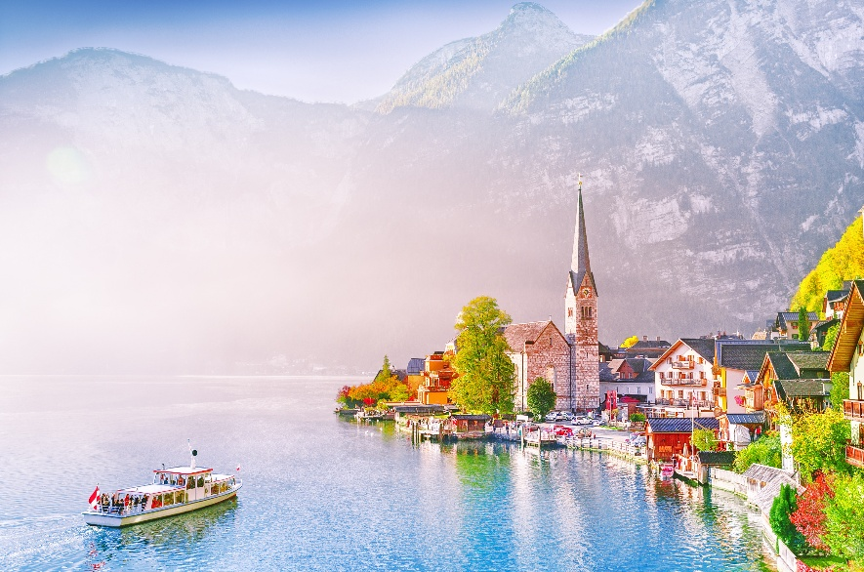
นำท่านออกเดินทางสู่ “หมู่บ้านฮัลล์สตัทท์” (Hallstatt) หมู่บ้านน่ารักริมฝั่งทะเลสาบฮัลล์สตัทท์ ชมเมืองฮัลล์สตัทท์ เมืองที่ตั้งอยู่ใจกลางดินแดนแห่งเทพนิยาย “ซาลสกัมแมร์กูท” ดุจดังพลอยเม็ดงามประดับอยู่เชิงเขา “ดัคชไตน์” ดินแดนที่ทรงคุณค่าทางประวัติศาสตร์และวัฒนธรรม ครอบคลุมอาณาบริเวณ เมืองฮัลล์สตัทท์, โกเซา, โอแบร์ทราวน์ และบาดกอยแซร์น รวมกันเป็นศูนย์กลางของ “อินเนอร์ซาลสกัมแมร์กูท” ดินแดนซึ่งมีวัฒนธรรมสืบทอดต่อกันมานานถึง 3,500 ปี หมู่บ้านในบริเวณนี้ร่ำรวยเพราะเหมืองเกลือที่ทำกันมาตั้งแต่สมัยกลางของยุคสำริดช่วยสร้างความเจริญให้ท้องถิ่น นำท่านเที่ยวชมสถาปัตยกรรมที่มีเสน่ห์เฉพาะตัวด้วยการตกแต่งบ้านด้วยงานไม้และวิถีชีวิตชาวเมืองท้องถิ่นที่ยังคงยึดติดกับจารีตประเพณีดั้งเดิม
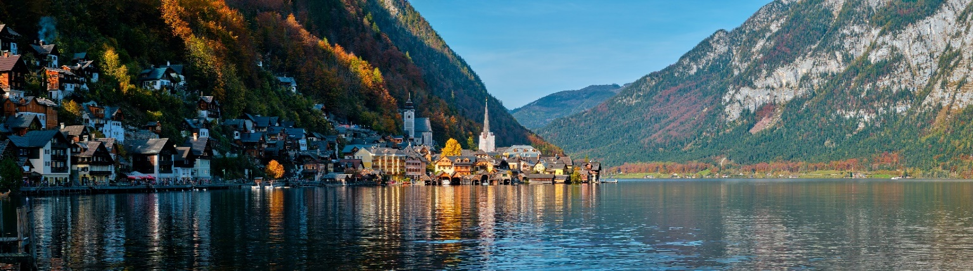

เที่ยง บริการอาหารมื้อกลางวัน ณ ภัตตาคาร เมนูพิเศษ ปราเทราส์สดๆ อบรสเลิศ
บ่าย หัวหน้าทัวร์จะนำท่านเดินผ่านตัวเมืองไปสู่จุดชมวิวที่อยู่ท้ายหมู่บ้านระหว่างทางผ่านชมบ้านเรือนและร้านขายของที่ระลึกมากมาย (บริเวณจุดชมวิวขอความกรุณาทุกท่านไม่ส่งเสียงดังหรือเข้าไปถ่ายรูปในบริเวณบ้านของคนท้องถิ่น) ได้เวลาอันสมควรนำท่านออกเดินทางสู่ “เมืองฟุสเซ่น” เมืองชนบทสุดโรแมนติกทางตอนใต้ของแคว้นบาวาเรีย ประเทศเยอรมนี ตั้งอยู่ห่างจากมิวนิกประมาณ 110 กิโลเมตร และห่างจากชายแดนออสเตรียเพียง 5 กิโลเมตร เมืองฟุสเซ่นเต็มไปด้วยอาคารสไตล์บาวาเรียสีพาสเทล ถนนคนเดินที่แสนคลาสสิก ปราสาทเก่าแก่บนเนินเขา (Hohes Schloss) และมีแม่น้ำเลช (Lech) สีเทอร์คอยซ์ไหลผ่าน
ค่ำ บริการอาหารมื้อค่ำ ณ ภัตตาคาร
พักที่ : Central City Hotel / Hotel Hirsch หรือที่พักระดับใกล้เคียง
วันศุกร์ที่ 10 ธ.ค. 69 (7) ฟุสเซน • โฮเฮนชวานเกา • เข้าชมปราสาทนอยชวานสไตน์
โอเบอรามาเกา • วิหารเอททัล • เดินทางกลับ
เช้า บริการอาหารมื้อเช้า ณ ห้องอาหารของโรงแรมที่พัก
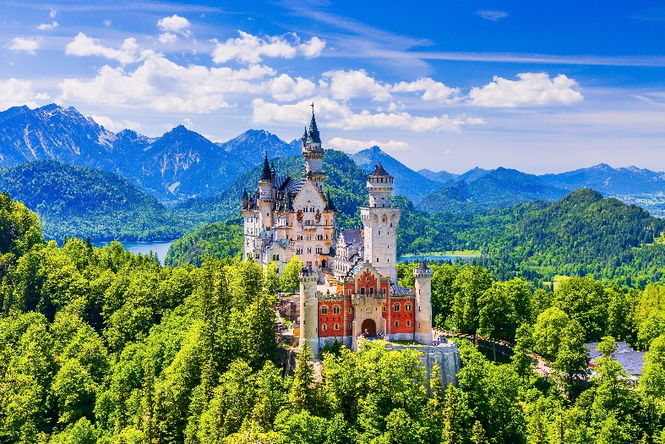
นำท่านเดินทางสู่เมืองโฮเฮนชวานเกา จากนั้นนำท่านนั่งรถมินิบัสขึ้นสู่ที่ตั้งของ “ปราสาทนอยชวานสไตน์” (กรณีอากาศไม่เอื้ออำนวย เพื่อความปลอดภัยขอผู้เดินทาง ทางบริษัทขอสงวนสิทธิ์ในการนำท่านเดินเท้าขึ้นแทน) นำท่าน “เข้าชมปราสาทนอยชวานสไตน์” ซึ่งเป็นปราสาทตั้งอยู่ในเทือกเขาแอลป์ สร้างในสมัยพระเจ้าลุดวิกที่ 2 แห่งบาวาเรีย ในช่วง ค.ศ. 1845-86 เป็นปราสาทที่งดงามมากที่สุดอีกแห่งหนึ่งของโลก ตัวปราสาทตั้งอยู่บนบนหินผาขนาดใหญ่ยักษ์ สูงกว่า 200 เมตร เหนือเกาะแก่งของแม่น้ำพอลลัท เป็นปราสาทหลังใหญ่สีขาว ตั้งอยู่กลางป่าเขาลำเนาไพร ที่ซึ่งมีสีสันแปลกแปลง แตกต่างไปในแต่ละฤดูกาลได้ ปราสาทหลังนี้ เพิ่งได้รับขนานนามว่า “นอยชวานสไตน์” ก็เพียงภายหลังจากที่ กษัตริย์ลุดวิกที่ 2 ได้เสด็จสวรรคตแล้วในปี 1886 แม้กระทั่งราชาการ์ตูนอย่าง “วอล์ทดิสนีย์” ยังได้จำลองแบบปราสาทแห่งนีไปเป็นปราสาทในเทพนิยาย อันเปรียบเสมือนสัญลักษณ์ของดิสนีย์แลนด์ **กรณีคิวการเข้าชม ปราสาทนอยชวานชไตน์เต็ม บริษัทฯขอสงวนสิทธิ์ในการนำท่านไปถ่ายรูปคู่กับปราสาทนอยชวานชไตน์ (ภายนอก) และนำท่านเข้าชม ปราสาทโฮเฮนชวานเกาแทน**
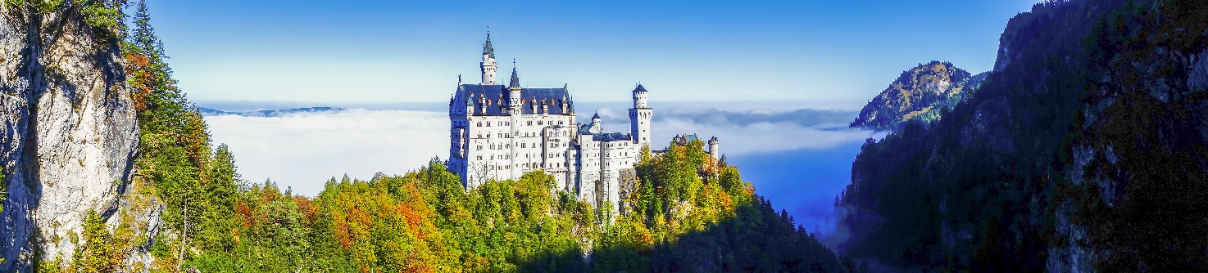

เที่ยง บริการอาหารมื้อกลางวัน ณ ภัตตาคารพื้นเมือง เมนูพิเศษ!! ขาหมูเยอรมัน
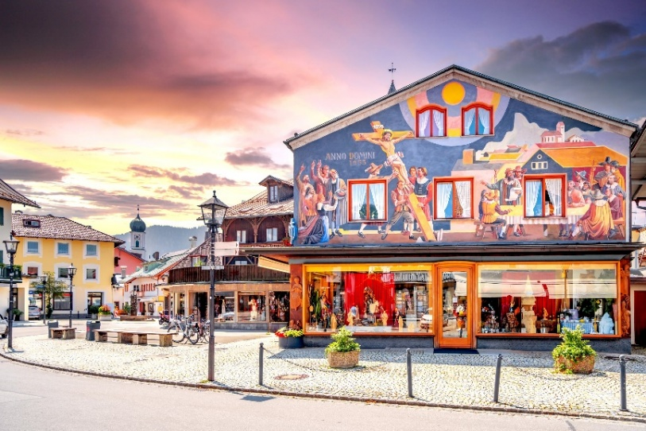
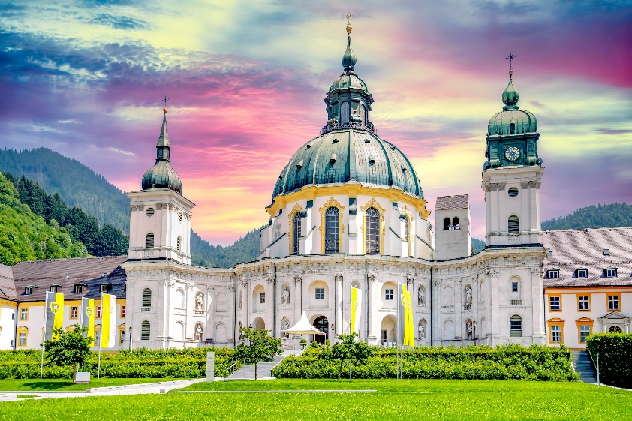
บ่าย นำท่านออก เดินทางมุ่งหน้าสู่ “หมู่บ้านโอเบอรามาเกา” (Oberammergau) หมู่บ้านเล็กๆ ที่งดงามด้วยภาพเขียนสีบนผนังบ้านเรือน มีเนื้อหาเกี่ยวกับคริสต์ศาสนาทั่วทั้งเมือง ในตัวเมืองมีร้านค้าของที่ระลึก, สินค้าแฟชั่น, ร้านอาหารเล็กๆ มากมาย เมืองนี้มีชื่อเสียงเนื่องจากเป็นสถานที่จัดงานคริสต์นาฏกรรม “The Passion Play” ยิ่งใหญ่ที่สุดในเยอรมันจัดชขึ้นทุกๆสิบปี เพราะเหตุนี้จึงมีร้านค้าที่จำหน่ายสินค้าของที่ระลึกสำหรับศาสนิกชนอยู่มากมายโดยเฉพาะงานแกะสลักจากไม้ มีเวลาให้ท่านเก็บภาพประทับใจกับบรรยากาศที่คลาสสิกในหมู่บ้านแห่งนี้ระหว่างเส้นทางแวะชมมหาวิหารเอททัล (Kloster Ettal) ได้รับการขึ้นทะเบียน UNESCO สำนักสงฆ์แห่งนี้ ก่อตั้งเมื่อ ค.ศ. 1330 ตรงกับวันสมโภชประจำปีของนักบุญวิทาลลิสแห่งมิลาน (Vitalis of Milan) โดยพระเจ้าหลุยส์ที่ 4 แห่งจักรวรรดิโรมันอันศักดิ์สิทธิ์
15.00 น. นำท่านออกเดินทางเข้าสู่สนามบินนานาชาติมิวนิค / ทำการเช็คอินและทำ Tax Refund
21.10 น. ออกเดินทางสู่เมืองอาบูดาบี ประเทศสหรัฐอาหรับอิมิเรตส์ โดยเที่ยวบินที่ EY128
วันเสาร์ที่ 11 ธ.ค. 69 (8) อาบูดาบี • กรุงเทพฯ
06.10 น. เดินทางถึงประเทศสหรัฐอาหรับอิมิเรตส์ ให้ท่านแวะพักเปลี่ยนเครื่อง
08.45 น. เหิรฟ้าสู่กรุงเทพฯโดยเที่ยวบินที่EY406
18.00 น. เดินทางถึงท่าอากาศยานสุวรรณภูมิ / โดยสวัสดิภาพพร้อมความประทับใจ
****************************************
หมายเหตุ...โปรแกรมการเดินทางอาจเปลี่ยนแปลงได้ตามความเหมาะสม เนื่องจากสภาพ ลม ,ฟ้า , อากาศ,การล่าช้าอันเนื่องมาจากสายการบิน และสถานการณ์ในต่างประเทศที่ทางคณะเดินทางในขณะนั้น เพื่อความปลอดภัยในการเดินทาง โดย บริษัทฯ ได้มอบหมายให้ หัวหน้าทัวร์ผู้นำทัวร์ มีอำนาจตัดสินใจ ณ ขณะนั้นทั้งนี้การตัดสินใจ จะคำนึงถึงผลประโยชน์ของหมู่คณะเป็นสำคัญ

อัตราค่าบริการ
กำหนดการเดินทาง | ผู้ใหญ่พักห้องละ 2 ท่าน | เด็กอายุต่ำกว่า 12 ปี  พักกับผู้ใหญ่ 1 ท่าน | เด็กอายุต่ำกว่า 12 ปี  พักกับผู้ใหญ่ 2 ท่าน (เสริมเตียง) | พักเดี่ยว
04-11 ธ.ค. 2569 | 72,900 | 72,900 | 72,900 | 18,000
* คณะออกเดินทางได้ เมื่อมีจำนวนผู้เดินทางครบ 15 ท่านเท่านั้น *
** ต้องการเดินทางโดยชั้นธุรกิจ (Business Class) กรุณาสอบถามราคาเพิ่มเติมจากเจ้าหน้าที่บริษัทฯ **
อัตราค่าบริการนี้รวม
- ค่าตั๋วเครื่องบินชั้นประหยัด ไป-กลับ กรุงเทพฯ-เวียนนา // มิวนิค-กรุงเทพฯ (หรือสลับประเทศลงก่อน-หลัง)
- ค่ารถปรับอากาศนำเที่ยวตามระบุไว้ในรายการ พร้อมคนขับรถที่ชำนาญเส้นทาง กฎหมายในยุโรปไม่อนุญาตให้คนขับรถเกิน 12 ช.ม./วัน
- โรงแรมที่พักตามระบุหรือเทียบเท่าในระดับเดียวกัน โรงแรมส่วนใหญ่ในยุโรปจะไม่มีเครื่องปรับอากาศ เนื่องจากอยู่ในแถบที่มีอุณหภูมิต่ำและราคาโรงแรมจะปรับขึ้น 3-4 เท่าตัว หากวันเข้าพักตรงกับงานเทศกาล เทรดแฟร์หรือการประชุมต่างๆ อันเป็นผลที่ทำให้ต้องมีการปรับเปลี่ยนย้ายเมือง โดยคำนึงถึงความเหมาะสมเป็นหลัก
- ค่าอาหารที่ระบุในรายการ ให้ท่านได้เลิศรสกับอาหารท้องถิ่นในแต่ละประเทศ
- ค่าบริการนำทัวร์โดยหัวหน้าทัวร์ผู้มีประสบการณ์นำเที่ยวให้ความรู้ และคอยดูแลอำนวยความสะดวกตลอดการเดินทาง
- ค่าประกันอุบัติเหตุในการเดินทางวงเงินท่านละ 1,000,000 บาท (ตามเงื่อนไขกรมธรรม์) หากท่านอายุเกิน 75 ปี หรือไม่ได้เดินทางไปและกลับพร้อมกรุ๊ป ท่านต้องซื้อประกันเดี่ยวเพิ่ม
อัตราค่าบริการนี้ไม่รวม
- ค่าภาษีมูลค่าเพิ่ม 7 % และค่าภาษีหัก ณ ที่จ่าย 3 %
- ค่าทิปหัวหน้าทัวร์ วันละ 100 บาท / ท่าน (800บาท)
- ค่าทิปพนักงานขับรถตลอดการเดินทาง ท่านละ 3 ยูโรต่อวัน / (18 ยูโร)
- ค่าธรรมเนียมในการยื่นวีซ่ายุโรปหรือกลุ่มเชงเก้นวีซ่า และค่าธรรมเนียมวีซ่า ทางสถานทูตไม่คืนให้ท่านไม่ว่าท่านจะผ่านการพิจารณาหรือไม่ก็ตาม ค่าวีซ่า+ค่าบริการยื่นวีซ่า ท่านละ 6,900 บาท
- ค่าใช้จ่ายส่วนตัว อาทิ ค่าโทรศัพท์ ค่าซักรีด ค่าเครื่องดื่มและอาหารนอกเหนือจากที่ระบุในรายการ
- ค่าผกผันของภาษีน้ำมันที่ทางสายการบินแจ้งเปลี่ยนแปลงกะทันหัน
เงื่อนไขการสำรองที่นั่ง และการชำระเงิน
- กรุณาจองล่วงหน้าพร้อมชำระเงิน 40,000 บาท เมื่อจอง พร้อมส่งสำเนาหน้าหนังสือเดินทาง Passport และใบกรอกข้อมูลวีซ่ามายังบริษัท มิฉะนั้นจะถือว่าท่านยกเลิกการเดินทาง
- เนื่องจากรายการทัวร์นี้เป็นแบบเหมาจ่ายเบ็ดเสร็จ หากท่านสละสิทธิ์การใช้บริการใดๆตามรายการ หรือถูกปฏิเสธการเข้า และออกประเทศไม่ว่าในกรณีใดก็ตาม บริษัทฯ ขอสงวนสิทธิ์ไม่คืนเงินในทุกกรณี
- บริษัทฯ ขอสงวนสิทธิ์ยกเลิกการเดินทางก่อนล่วงหน้า 10 วัน ซึ่งจะเกิดขึ้นได้ก็ต่อเมื่อไม่สามารถทำกรุ๊ปได้อย่างน้อย 20 ท่าน และหรือ ผู้ร่วมเดินทางในคณะไม่สามารถผ่านการพิจารณาวีซ่าได้ครบ 25 ท่าน ซึ่งในกรณีนี้ ทางบริษัทฯ ยินดีคืนเงินให้ทั้งหมดหักค่าธรรมเนียมวีซ่า หรือจัดหาคณะทัวร์อื่นให้ ถ้าท่านต้องการ
- บริษัทฯ ขอสงวนสิทธิ์ที่จะเปลี่ยนแปลงรายละเอียดบางประการในทัวร์นี้ เมื่อเกิดเหตุจำเป็น สุดวิสัย จนไม่อาจแก้ไขได้ และจะไม่รับผิดชอบใดๆ ในกรณีที่สูญหาย สูญเสียหรือได้รับบาดเจ็บ ที่นอกเหนือความ รับผิดชอบของหัวหน้าทัวร์และเหตุสุดวิสัยบางประการเช่น การนัดหยุดงาน ภัยธรรมชาติ การจลาจล ต่างๆ
- เมื่อท่านได้ชำระเงินมัดจำหรือทั้งหมด ไม่ว่าจะเป็นการชำระผ่านตัวแทนของบริษัทฯ หรือชำระโดยตรงกับทางบริษัทฯ ทางบริษัทฯ จะขอถือว่าท่านรับทราบและยอมรับในเงื่อนไขต่างๆของบริษัทฯ ที่ได้ระบุไว้โดยทั้งหมด
หมายเหตุ
- บริษัทฯ จะทำการยื่นวีซ่าของท่านก็ต่อเมื่อในคณะมีผู้สำรองที่นั่งครบ 25 ท่าน และได้รับคิวการตอบรับจากทางสถานทูต เนื่องจากบริษัทฯ จะต้องใช้เอกสารต่างๆที่เป็นกรุ๊ปในการยื่นวีซ่า อาทิ ตั๋วเครี่องบิน ห้องพักที่คอนเฟิร์มมาจากทางยุโรป ประกันการเดินทาง ฯลฯ ทางท่านจะต้องรอให้คณะครบ 25 ท่าน จึงจะสามารถยื่นวีซ่าให้กับทางท่านได้อย่างถูกต้อง
- หากในช่วงที่ท่านเดินทางคิววีซ่ากรุ๊ปในการยื่นวีซ่าเต็ม ทางบริษัทต้องขอสงวนสิทธิ์ในการยื่นวีซ่าเดี่ยว ซึ่งทางท่านจะต้องเดินทางมายื่นวีซ่าด้วยตัวเอง ตามวัน และเวลานัดหมายจากทางสถานทูต โดยมีเจ้าหน้าที่ของบริษัทคอยดูแล และอำนวยความสะดวก
- เอกสารต่างๆที่ใช้ในการยื่นวีซ่าท่องเที่ยวทวีปยุโรป ทางสถานทูตเป็นผู้กำหนดออกมา มิใช่บริษัททัวร์เป็นผู้กำหนด ท่านที่มีความประสงค์จะยื่นวีซ่าท่องเที่ยวทวีปยุโรป กรุณาจัดเตรียมเอกสารให้ถูกต้อง และครบถ้วนตามที่สถานทูตต้องการ เพราะจะมีผลต่อการพิจารณาวีซ่าของท่าน บริษัททัวร์เป็นแต่เพียงตัวกลาง และอำนวยความสะดวกในการยื่นวีซ่าเท่านั้น มิได้เป็นผู้พิจารณาว่าวีซ่าให้กับทางท่าน
- กรณีวีซ่าที่ท่านยื่นไม่ผ่านการพิจารณา และคณะสามารถออกเดินทางได้ ท่านจะต้องเสียค่าใช้จ่ายจริงที่เกิดขึ้นดังต่อไปนี้
- ค่าธรรมเนียมการยื่นวีซ่าและค่าดำเนินการ ทางสถานทูตจะไม่คืนค่าธรรมเนียมใดๆทั้งสิ้นแม้ว่าจะผ่านหรือไม่ผ่านการพิจารณา
- ค่ามัดจำตั๋วเครื่องบิน หรือตั๋วเครื่องบินที่ออกมาจริง ณ วันยื่นวีซ่า ซึ่งตั๋วเป็นเอกสารที่สำคัญในการยื่นวีซ่า หากท่านไม่ผ่านการพิจารณา ตั๋วเครื่องบินถ้าออกตั๋วมาแล้วจะต้องทำการ REFUND โดยจะมีค่าธรรมเนียมที่ท่านต้องถูกหักบางส่วน และส่วนที่เหลือจะคืนให้ท่านภายใน 45-60 วัน (ตามกฎของแต่ละสายการบิน) ถ้ายังไม่ออกตั๋วท่านจะเสียแต่ค่ามัดจำตั๋วตามจริงเท่านั้น
- ค่าห้องพักในทวีปยุโรป ถ้าคณะออกเดินทางได้ และท่านไม่ผ่านการพิจารณาวีซ่า ตามกฎท่านจะต้องโดนค่าห้องพักของการเดินทางหากท่านไม่ปรากฏตัวตามวันที่เข้าพัก ทางโรงแรมจะต้องยึดค่าห้อง 100% ในทันที ทางบริษัทจะแจ้งให้ท่านทราบ และมีเอกสารชี้แจงให้ท่านเข้าใจ

- หากท่านผ่านการพิจารณาวีซ่า แล้วยกเลิกการเดินทางทางบริษัทขอสงวนสิทธิ์ในการยึดค่าใช้จ่ายทั้งหมด 100%
- ทางบริษัทเริ่มต้น และจบ การบริการ ที่สนามบินสุวรรณภูมิ กรณีท่านเดินทางมาจากต่างจังหวัด หรือต่างประเทศ และจะสำรองตั๋วเครื่องบิน หรือพาหนะอย่างหนึ่งอย่างใดที่ใช้ในการเดินทางมาสนามบิน ทางบริษัทจะไม่รับผิดชอบค่าใช้จ่ายในส่วนนี้ เพราะเป็นค่าใช้จ่ายที่นอกเหนือจากโปรแกรมการเดินทางของบริษัท ฉะนั้นท่านควรจะให้กรุ๊ป FINAL 100% ก่อนที่จะสำรองยานพาหนะ
- กรณีท่านที่ประสงค์พักแบบห้องสามเตียง(Triple Room) หากทางโรงแรมที่พักไม่สามารถจัดห้องพักแบบสามเตียงได้ อาจต้องเป็นเตียงเสริมแทน หรือ อาจต้องแยกเป็นห้องสองเตียง 1 ห้องและห้องเตียงเดียว 1 ห้อง ซึ่งมีค่าใช้จ่ายสำหรับค่าห้องเดียวทั้งนี้ทางลูกค้าต้องเป็นผู้จ่ายค่าห้องเดียวเอง(ทางบริษัทฯ ขอแนะนำให้พักสองห้อง)
- รูปภาพใช้เพื่อการโฆษณาเท่านั้น
เงื่อนไขการยกเลิกการเดินทาง
- ยกเลิกการเดินทางก่อน 30 วันขึ้นไป คืนเงินค่าทัวร์เต็มจำนวน (ทางบริษัทขอเก็บค่าใช้จ่ายที่เกิดขึ้นจริงเพื่อการเตรียมการจัดนำเที่ยว เช่น ค่าตั๋วเครื่องบิน ค่าวีซ่า หรือค่าโรงแรม และอื่นๆที่จ่ายไปแล้วและเรียกคืนไม่ได้)
- ยกเลิกการเดินทาง 15 - 29 วัน ก่อนวันเดินทาง คืนเงินมัดจำ 50% (ทางบริษัทขอเก็บค่าใช้จ่ายที่เกิดขึ้นจริงเพื่อการเตรียมการจัดนำเที่ยว เช่น ค่าตั๋วเครื่องบิน ค่าวีซ่า หรือค่าโรงแรม และอื่นๆที่จ่ายไปแล้วและเรียกคืนไม่ได้)
- ยกเลิกการเดินทางน้อยกว่า 15 วัน ทางบริษัทขอสงวนสิทธิ์ เก็บค่าใช้จ่ายทั้งหมดตามราคาทัวร์ ที่ระบุไว้ในโปรแกรมทัวร์
- กรณีถูกปฏิเสธในการ เข้า-ออกประเทศ (เช่น ถูกเจ้าหน้าที่ตรวจคนเข้าเมือง หรือ ตม. ปฏิเสธการเดินทาง)ขอสงวนสิทธิ์ ไม่คืนเงินค่าใช้จ่ายทั้งหมด (ทางบริษัทขอเก็บค่าใช้จ่ายที่เกิดขึ้นจริงเพื่อการเตรียมการจัดนำเที่ยว เช่น ค่าตั๋วเครื่องบิน ค่าวีซ่า หรือค่าโรงแรม และอื่นๆที่จ่ายไปแล้วและเรียกคืนไม่ได้)
- กรณี เจ็บป่วย จนไม่สามารถเดินทางได้ ผู้เดินทางต้องมีหลักฐานใบรับรองแพทย์ ที่ระบุชัดเจนว่าอาการเจ็บป่วยนั้นรุนแรงจนแพทย์วินิจฉัยว่าไม่สามารถเดินทางได้จริง (ทางบริษัทขอเก็บค่าใช้จ่ายที่เกิดขึ้นจริงเพื่อการเตรียมการจัดนำเที่ยว เช่น ค่าตั๋วเครื่องบิน ค่าวีซ่า หรือค่าโรงแรม และอื่นๆที่จ่ายไปแล้วและเรียกคืนไม่ได้)
- กรณี ถูกปฏิเสธวีซ่าจากสถานทูต(วีซ่าไม่ผ่าน) ไม่สามารถเดินทางได้ (ทางบริษัทขอเก็บค่าใช้จ่ายที่เกิดขึ้นจริงเพื่อการเตรียมการจัดนำเที่ยว เช่น ค่าตั๋วเครื่องบิน ค่าวีซ่า หรือค่าโรงแรม และอื่นๆที่จ่ายไปแล้วและเรียกคืนไม่ได้)

เอกสารที่ใช้ประกอบในการยื่นวีซ่า VISA (ทุกท่านต้องมาโชว์ตัวและสแกนนิ้วในวันยื่นวีซ่า)
- หนังสือเดินทาง (ตัวจริง) ที่เหลืออายุใช้งานไม่ต่ำกว่า 6 เดือน และมีหน้าหนังสือเดินทางว่างอย่างน้อย 3 หน้า
- รูปถ่ายสี ฉากหลังเป็นสีขาวเท่านั้น ขนาด 1.5 x 2 นิ้ว จำนวน 3 รูป (ต้องถ่ายไว้ไม่เกิน 6 เดือน) หน้าตรง ไม่สวมแว่นตา ไม่ยิ้มเห็นฟัน ไม่สวมใส่เครื่องประดับทุกชนิด ขึ้นอยู่กับประเทศที่จะเดินทาง
- หลักฐานแสดงสถานะการทำงาน 1 ชุด
*** กรณีค้าขาย/เจ้าของกิจการ : หลักฐานทางการค้า เช่น สำเนาใบรับรองจากกระทรวงพาณิชย์หรือใบทะเบียนการค้าที่มีชื่อผู้เดินทาง หรือหนังสือรับรองบริษัทฯDBD อายุย้อนหลังไม่เกิน 3 เดือน (นับจากวันที่จะยื่นวีซ่า)
*** กรณีพนักงานและผู้ถือหุ้น : หนังสือรับรองการทำงาน (ตัวจริง) เป็นภาษาอังกฤษ ระบุตำแหน่ง เงินเดือน และวันเริ่มงาน พร้อมสลิปเงินเดือน ย้อนหลัง 3 เดือน อายุย้อนหลังไม่เกิน 1 เดือน (นับจากวันที่จะยื่นวีซ่า)
- *** กรณีข้าราชการ: หนังสือรับรองจากต้นสังกัด (ตัวจริง) เป็นภาษาอังกฤษ ระบุตำแหน่ง เงินเดือน และวันเริ่มงานพร้อมสลิปเงินเดือน ย้อนหลัง 3 เดือน อายุย้อนหลังไม่เกิน 1 เดือน (นับจากวันที่จะยื่นวีซ่า)
- *** กรณีนักเรียนและนักศึกษา: หนังสือรับรองการเป็นนักเรียนหรือนักศึกษา (ตัวจริง) เป็นภาษาอังกฤษจากสถาบันที่ศึกษาอยู่ อายุย้อนหลังไม่เกิน 1 เดือน (นับจากวันที่จะยื่นวีซ่า)
- หนังสือแสดงการเคลื่อนไหวทางบัญชี (Bank Statement) (ตัวจริง) บัญชีออมทรัพย์ ย้อนหลัง 6 เดือน โดยต้องมีเลขที่บัญชีระบุอยู่ทุกหน้า ชื่อ-นามสกุล ภาษาอังกฤษ สะกดตรงตามหน้าพาสปอต (สถานทูตพิจารณาบัญชีออมทรัพย์เป็นอันดับแรก) แต่ในกรณีที่ยอดเงินในบัญชีออมทรัพย์ไม่ถึง 6 หลัก สามารถแนบ Statement สมุดบัญชีฝากประจำเพิ่มเติมในการยื่นได้) ( สถานทูตไม่รับบัญชีกระแสรายวัน )
- หนังสือรับรองจากธนาคาร แบงค์การันตี (สถานทูตพิจารณาบัญชีออมทรัพย์เป็นอันดับแรก) ภาษาอังกฤษ ในการออกจดหมายรับรองกรุณาระบุคำว่า TO WHOM IT MAY CONCERN แทนการใช้ชื่อแต่ละสถานทูต (เนื่องจากประเทศในยุโรปเข้าร่วมกลุ่มยูโรโซน) กรุณาสะกดชื่อให้ตรงกับหน้าพาสปอร์ต และหมายเลขบัญชีเล่มเดียวกับ Statement ระบุสกุลเงินยูโร EUR หรือ สกุลเงินตามประเทศที่ยื่นวีซ่า ที่ท่านจะใช้ยื่นวีซ่า โดยต้องทำแยกกัน ระบุตามชื่อผู้เดินทาง 1 ท่าน / 1 ฉบับ (ตัวจริง / ไม่สามารถถ่ายเอกสารได้ ) ในกรณีเป็น บิดา/มารดา/บุตร, สามี/ภรรยา และญาติ (สามารถรับรองค่าใช้จ่ายให้กันได้ แต่จะต้องแนบบัญชีส่วนตัวเองด้วย)
- กรณีเด็กอายุต่ำกว่า 20 ปีบริบูรณ์ หากเด็กไม่ได้เดินทางกับบิดา/มารดาคนใดคนหนึ่ง หรือบิดามารดาไม่ได้เดินทางทั้งสองคน ต้องมีจดหมายยินยอมให้เดินทางไปต่าง ประเทศจากบิดา & มารดา ซึ่งจดหมายต้องออกโดยที่ว่าการอำเภอ โดยระบุประเทศและวันเดินทาง (ตัวจริง)
- สำเนาบัตรประชาชน 1 ชุด / สำเนาทะเบียนบ้าน 1 ชุด / สำเนาสูติบัตร 1 ชุด (กรณีอายุต่ำกว่า 20 ปี)
- สำเนาทะเบียนสมรส / สำเนาทะเบียนหย่า / สำเนาใบมรณะบัตร (กรณีเป็นหม้าย) / สำเนาใบเปลี่ยนชื่อ-สกุล อย่างละ 1 ชุด (ถ้ามี)
- *** กรณีที่สถานทูตมีการเรียกสัมภาษณ์ กรุณาเตรียมเอกสารตัวจริงทั้งหมด ไปในวันนัดสัมภาษณ์ด้วย
- *** สถานทูตอาจมีการขอเอกสารอย่างอื่นเพิ่มเติม ตามดุลพินิจของสถานทูต อย่างกะทันหัน จึงขอความกรุณาเตรียมเอกสารเพิ่มเติมให้ครบถ้วน ตามที่สถานทูตขอ เพื่อความสะดวกในการพิจารณาอนุมัติออกวีซ่าสำหรับสถานทูต
- การบิดเบือนข้อเท็จจริงประการใดก็ตามอาจจะถูกระงับมิให้เดินทางเข้าประเทศในกลุ่มเชงเก้นเป็นการถาวร และถึงแม้ว่าท่านจะถูกปฏิเสธวีซ่าสถานทูตไม่คืนค่าธรรมเนียมที่ได้ชำระไปแล้วและหากต้องการขอยื่นคำร้องใหม่ก็ต้องชำระค่าธรรมเนียมใหม่ทุกครั้ง
- หากสถานทูตมีการสุ่มเรียกสัมภาษณ์บางท่าน ทางบริษัทฯขอความร่วมมือในการเชิญท่านไปสัมภาษณ์ตามนัดหมายและโปรดแต่งกายสุภาพ ทั้งนี้ทางบริษัทฯ จะส่งเจ้าหน้าที่ไปอำนวยความสะดวก และประสานงานตลอดเวลาและหากสถานทูตขอเอกสารเพิ่มเติมทางบริษัทใคร่ขอรบกวนท่านจัดส่งเอกสารดังกล่าวเช่นกัน
- กรณีที่ท่านยกเลิกการเดินทางภายหลังจากได้วีซ่าแล้ว ทางบริษัทฯขอสงวนสิทธิ์ในการแจ้งสถานทูตยกเลิกวีซ่าของท่าน เนื่องจากการขอวีซ่าในแต่ละประเทศจะถูกบันทึกไว้เป็นสถิติในนามของบริษัทฯ
- ทางสถานทูตจะรับพิจารณาเฉพาะท่านที่มีเอกสารพร้อมและมีความประสงค์ที่จะเดินทางไปท่องเที่ยวยังประเทศตามที่ระบุเท่านั้น การปฏิเสธวีซ่าอันเนื่องมาจากหลักฐานในการขอยื่นวีซ่าปลอมหรือผิดวัตถุประสงค์ในการยื่นขอวีซ่าท่องเที่ยว ทางบริษัทฯ ขอสงวนสิทธิ์ในการคืนเงิน โดยจะหักค่าใช้จ่ายที่เกิดขึ้นจริงและจะคืนให้ท่านหลังจากทัวร์ออกเดินทางภายใน 30 วัน โปรแกรมการเดินทางอาจเปลี่ยนแปลงได้ตามความเหมาะสม ทั้งนี้จะคำนึงถึงประโยชน์และความปลอดภัยของผู้เดินทางเป็นหลัก

*************************************************

